Главная елка в Сиднее прошла шумно и весело
28.12.2020
Соотечественники в Австралии провели уже более 50 новогодних ёлок. Одним из самых крупных стал праздник в Сиднее. Об этом Московскому Дому соотечественника сообщила председатель Совета российских соотечественников Австралии (СРСА) Марина Белкина.
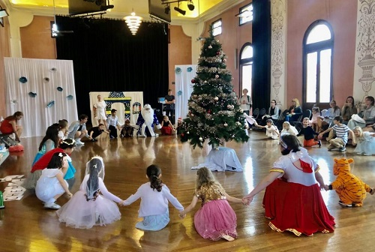
Главная елка Сиднея прошла в Gleeb Town Hall – ратуш, построенная в 1880 году в викторианском итальянском стиле. Мероприятие организовано агентством праздников Party Boom совместно с музыкальным театром «ДоРеМикс» при поддержке СРСА.
В связи с ограничениями и лимитированным количеством участников, мероприятие проходило целый день в три этапа. С утра представление было организовано для малышей, а после обеда на праздник подошли ребята постарше.
Организаторы мероприятия поддержали инициативу Комитета русских школ при СРСА о приглашении на елку лучших учеников русских школ. Награждение ребят почетными грамотами «Ученик Года» прошло накануне новогоднего праздника в Генеральном консульстве РФ в Сиднее.
В празднике приняли участие местные таланты. Педагоги и ученики русских школ представили театральную постановку «Летучий корабль».
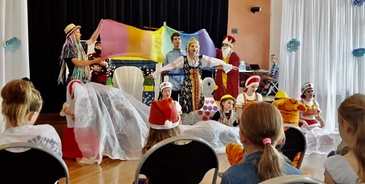
Специальный гость праздника, лауреат многих международных конкурсов Елизавета Ласкова порадовала гостей виртуозной игрой на скрипке.
Дед Мороз со Снегурочкой и сказочными персонажами играли с ребятами в игры, танцевали, водили хороводы.
Кульминацией стало белоснежное бумажное шоу, которое на мгновение перенесло жаркий австралийский Новый Год в заснеженную родину Деда Мороза.
Яркий, наполненный музыкой, танцами и красочными декорациями праздник вызвал у юных зрителей большой восторг.
Праздник завершился заветными подарками от Деда Мороза и фотографиями у елочки.

Адрес страницы: http://mosds.mos.ru/presscenter/news/detail/9598611.html
ГКУ города Москвы «Центр гуманитарного и делового сотрудничества с соотечественниками за рубежом - Московский дом соотечественника»

